Scuola primaria “D. Berti”
I.C. Avigliana
Classe :IIIA

Competenza | COMPETENZA ALFABETICA FUNZIONALE  La competenza alfabetica punta sulla capacità di riconoscere le diverse situazioni comunicative, ponendosi domande pertinenti, comprendendo l’argomento le informazioni esplicite e lo scopo dei testi ascoltati. Coglie le informazioni principali da testi diversi.  Comporta anche saper scrivere testi di tipo diverso coerenti, corretti e adeguati alle richieste. La competenza fondamentale è quella di saper intervenire nella situazione comunicativa con pertinenza e coerenza, fornendo un contributo personale.
Competenza | COMPETENZA SOCIALE E CIVICA  A partire dall’ambiente scolastico, assumere responsabilmente atteggiamenti, ruoli e comportamenti di partecipazione attiva e comunitaria. Sviluppare modalità consapevoli di esercizio della convivenza civile, di confronto responsabile e di dialogo; comprendere il significato delle regole per la convivenza sociale e rispettarle.
Competenza | COMPETENZA MATEMATICA E TECNOLOGICA.  La competenza matematica è la capacità e disponibilità a usare l’insieme delle conoscenze e delle metodologie possedute per spiegare il mondo che ci circonda sapendo identificare le problematiche e traendo le conclusioni che siano basati su fatti comprovati. La competenza in campo tecnologico è considerata l’applicazione di tale conoscenza e metodologia per dare risposta ai desideri o bisogni avvertiti dagli esseri umani.
competenza | Competenza imprenditoriale consiste nel riuscire a concretizzare le idee per offrire un valore aggiunto alla società analizzare in maniera critica e con ottica di problem solving l'idea creativa. dare vita a progetti che portino maggior benessere agli altri, realizzandoli cooperando con gli altri
Titolo della prova | Mercatino di fine anno
Compito di prestazione | FASE 1(2ORE) in gruppo  - Ipotizzare cosa poter creare  - Materiali da utilizzare  - Il costo dei materiali e il guadagno
FASE 2 (2 ORE) individuale
Problemi matematici
FASE 3 (3 ore) individuale
Testo regolativo ( descrizione con disegni dei prodotti da realizzare)

FASE 4 (10 ORE) a coppie e a piccoli gruppi
- Erbertino (realizzare una piantina con una calza di nylon , semini e ornamenti vari)vasetto realizzato con materiali da riciclo come: bottiglie di plastica ecc.
- Braccialetti colorati intrecciati (utilizzo di un piccolo telaio di cartone e dei fili colorati)
- Buste regalo e scatoline
- Segnalibri colorati
- Bigiotteria varia con l’utilizzo di perline e fili elastici
- Vasetti in gesso dipinti a mano e portacandele.

FASE 6(1 ORA)individuale

Scheda finale di autovalutazione

MATERIALE: terriccio, semi, calze di nylon , bottiglie di plastica e contenitori riciclati, fili colorati, perline , cartoncini, colori per dipingere, carta gommata , pennarelli, forbici, cartoncini vari…..

Spazio: aule scolastiche

Prodotto della prova | Oggetti da vendere al mercatino quali: braccialetti colorati, piantine varie, bigiotteria fatta con le perline , vasetti di gesso e portacandele, sacchetti e scatoline varie, segnalibri.
Rubrica di valutazione | Le rubriche o griglie osservative possono essere utilizzate per:  - Competenza imprenditoriale  - Osservazione dei processi cognitivi:  impegno, collaborazione, autonomia.  - Scheda di autovalutazione.  - Prospetto sintetico delle valutazioni.

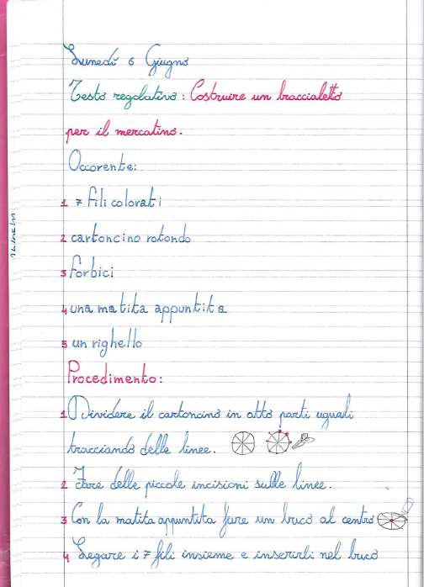

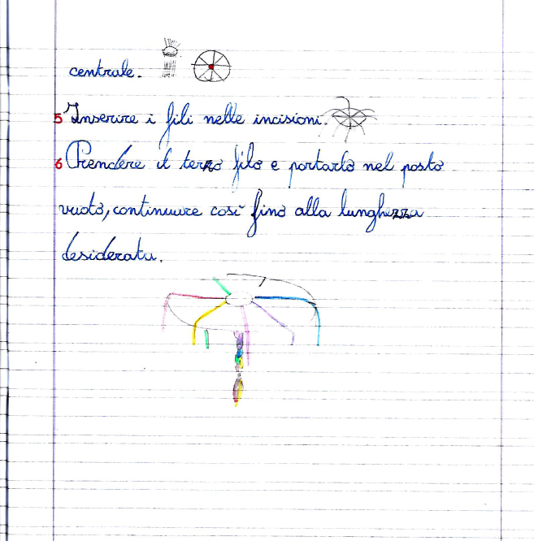

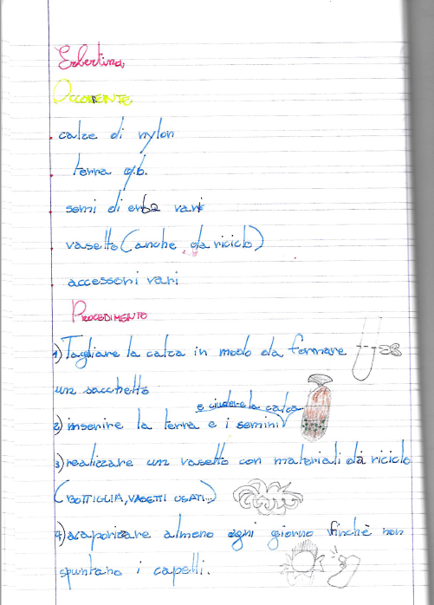

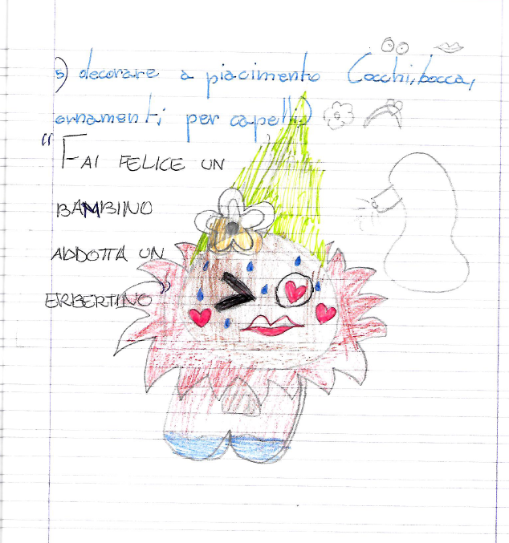

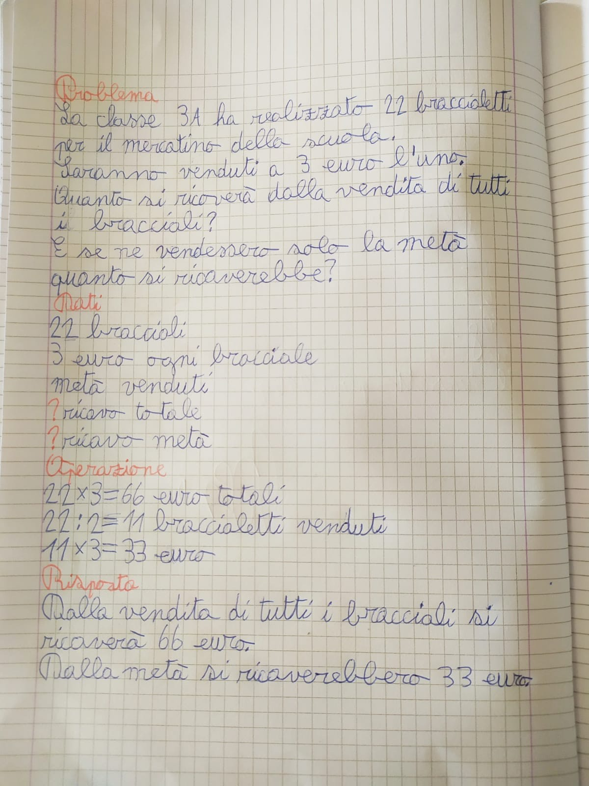
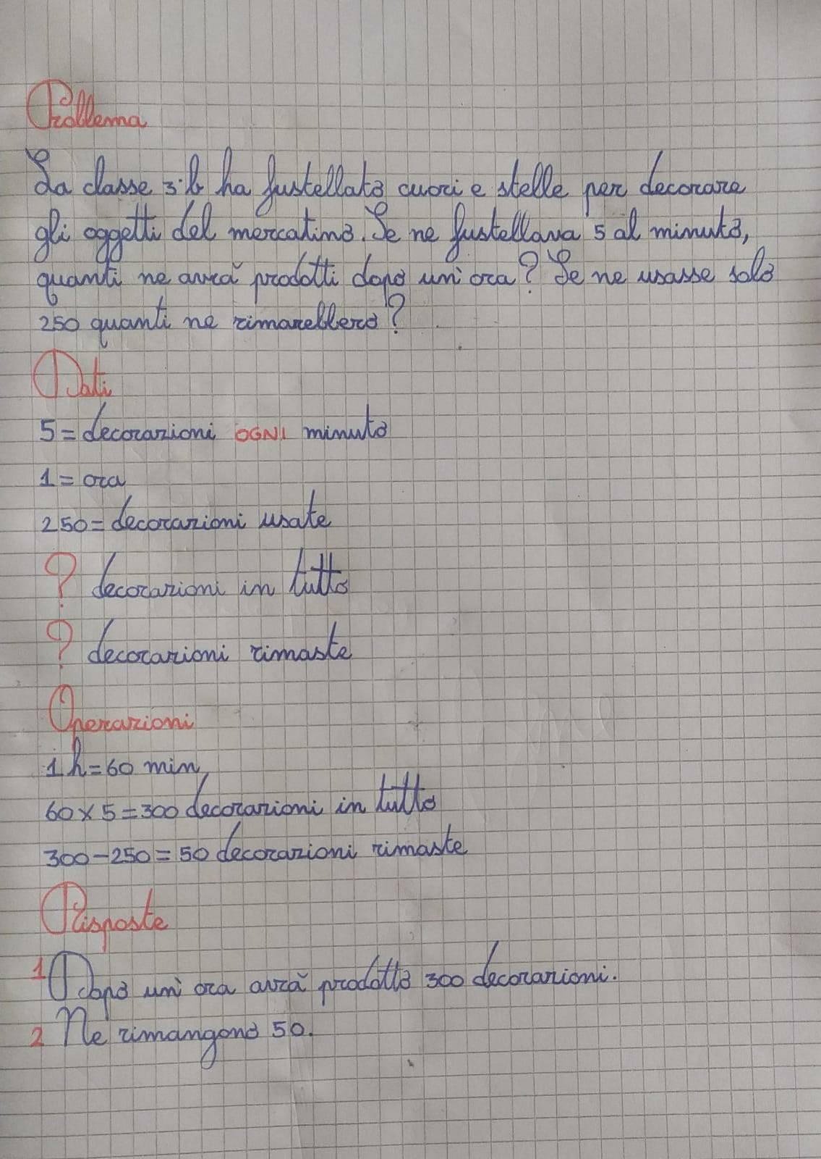

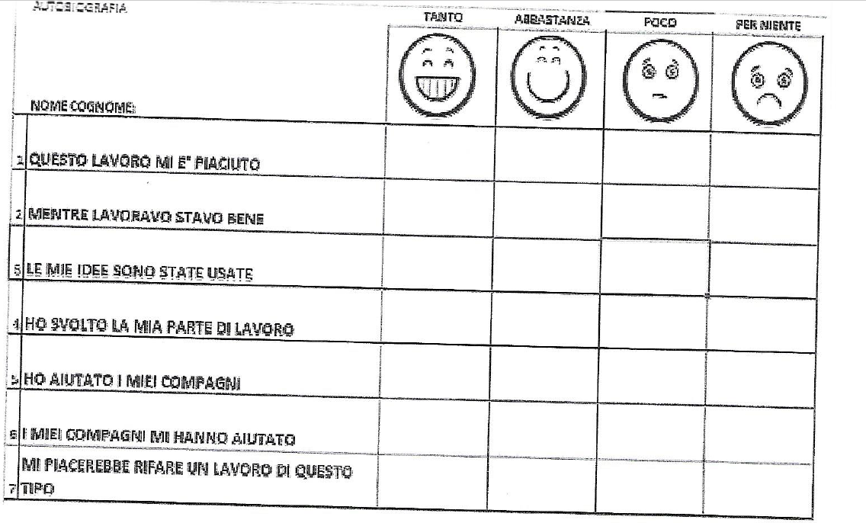

Ed ecco allestita la nostra bancarella!!!

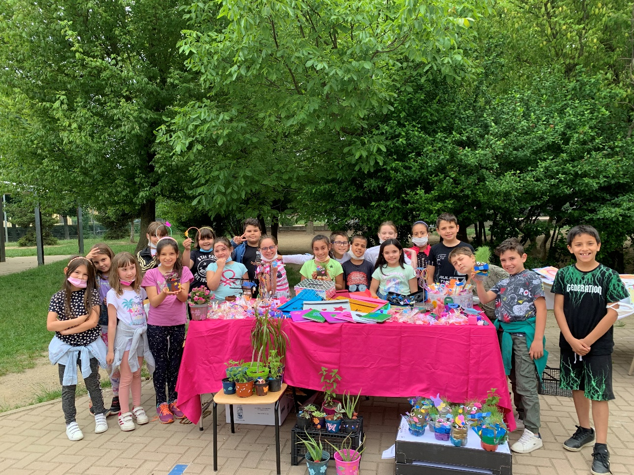

Il Nostro motto: “Fai felice il tuo bambino adotta un erbertino”

